Оконные функции и ранжирование в MS SQL Server

Ранжирование (dense_rank) - Слайды 3-7
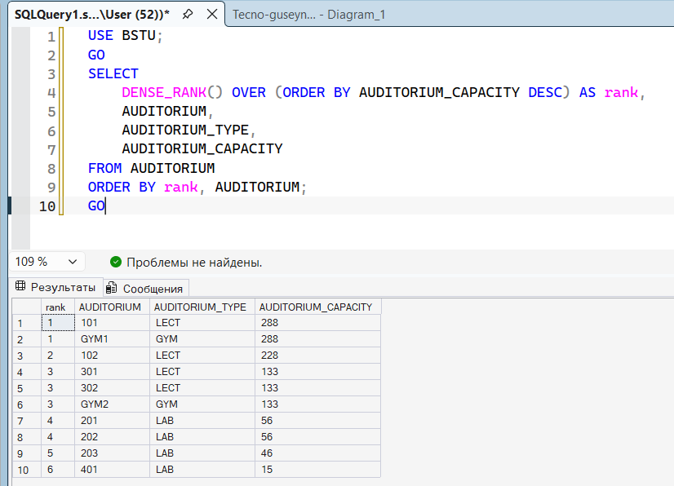

Несколько окон (r_asc / r_desc) - Слайды 9-10
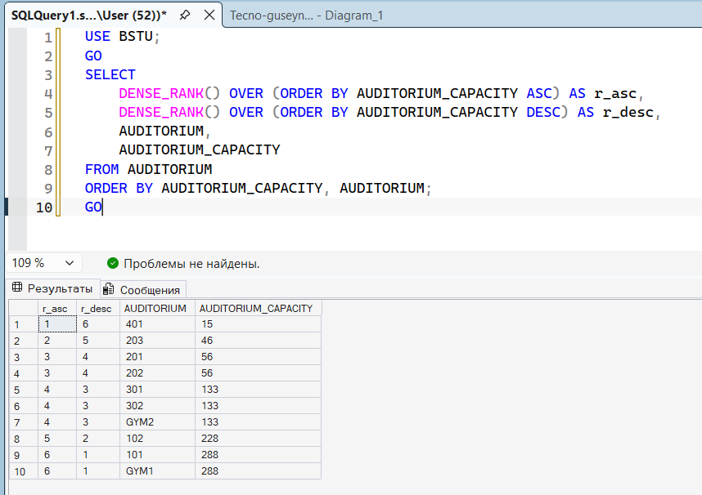
Секции окна (PARTITION BY) - Слайды 11-15
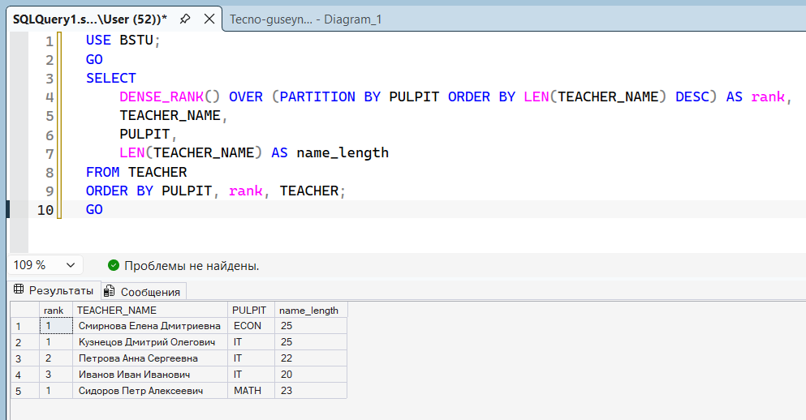

Группы (ntile) - Слайды 16-19
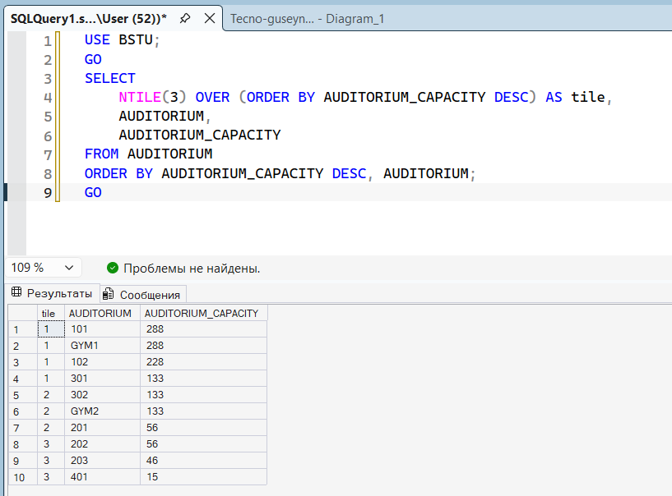

Сравнение rank, dense_rank и row_number - Слайды 20-22
